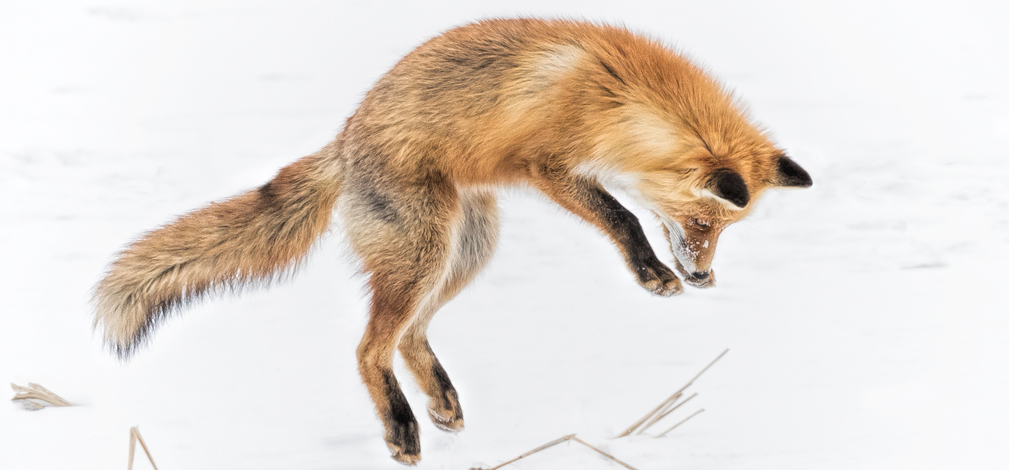
Gewinnspiel Jagd&Hund 2026
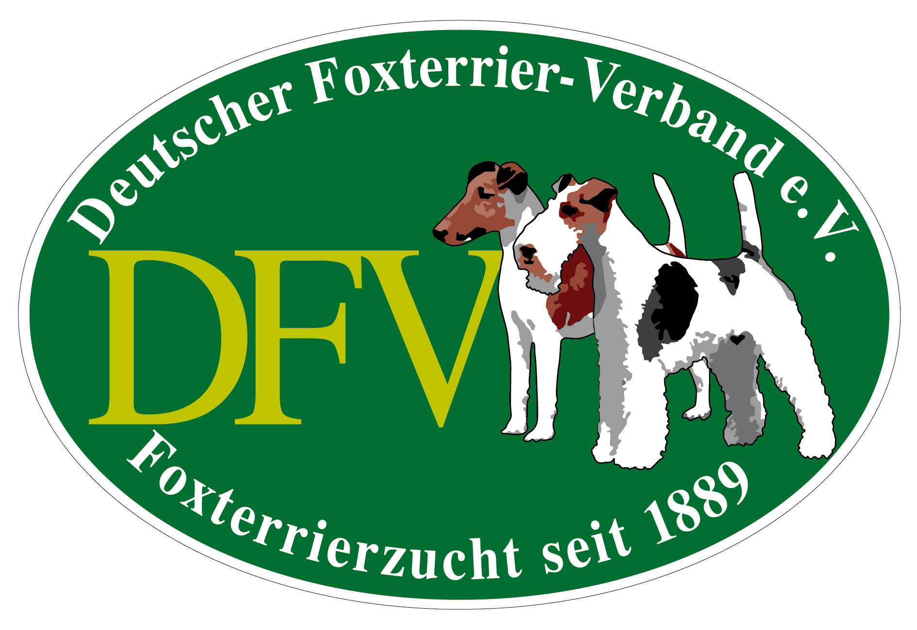

Mit der Teilnahme nehmen Sie die auf https://foxterrier-verband.de/?page_id=24142 veröffentlichen Teilnahmebedingungen an.

Vorname:
Name:
Straße:
Nr:
PLZ:
Ort:
E-Mail:
Tel.:

